|  |
| --- |
|  |

|  |
| --- |
|  |
|  | C:\Users\ADMINI~1\AppData\Local\Temp\ksohtml7476\wps3.jpg |

实验报告

（__2022__/__2023__学年第二学期）



|  |  |
| --- | --- |
| 课程名称： | 计算机网络原理实验 |
| 学 院： | 信息科学与工程学院 |
| 教 研 室： | 计算机系 |
| 专业班级： | 计算机21-5 |
| 姓 名： | 孔令杰 |
| 指导教师： | 冯龛 |

实验三：网际协议（IP）（2小时）

一、实验目的

1.掌握 IP 数据报的报文格式

2.掌握 IP 校验和计算方法

3.掌握子网掩码和路由转发

4.理解特殊 IP 地址的含义

5.理解 IP 分片过程

二、实验步骤

练习1： 编辑并发送 IP 数据报

各主机打开工具区的“拓扑验证工具”，选择相应的网络结构，配置网卡后，进行拓扑验证，如果通过拓扑验证，关闭工具继续进行实验，如果没有通过，请检查网络连接。

本练习将主机 A、B、C、D、E、F 作为一组进行实验。

1.主机 B 在命令行方式下输入 staticroute_config 命令，开启静态路由服务。

2.主机 A 启动协议编辑器，编辑一个 IP 数据报，其中：

MAC 层：

目的 MAC 地址：主机 B 的 MAC 地址（对应于 172.16.1.1 接口的 MAC）。

源 MAC 地址：主机 A 的 MAC 地址。

协议类型或数据长度：0800。

IP 层：

总长度：IP 层长度。

生存时间：128。

源 IP 地址：主机 A 的 IP 地址（172.16.1.2）。

目的 IP 地址：主机 E 的 IP 地址（172.16.0.2）。

校验和：在其它所有字段填充完毕后计算并填充。

自定义字段：

数据：填入大于 1 字节的用户数据。

【说明】先使用协议编辑器的“手动计算”校验和，再使用协议编辑器的“自动计算”校验和，将两次计算结果相比较，若结果不一致，则重新计算。

IP 在计算校验和时包括哪些内容？

3.在主机 B（两块网卡分别打开两个捕获窗口）、E 上启动协议分析器，设置过滤条件（提取 IP 协议），开始捕获数据。

4.主机 A 发送第 1 步中编辑好的报文。

5.主机 B、E 停止捕获数据，在捕获到的数据中查找主机 A 所发送的数据报，并回答以下问题：

第 1 步中主机 A 所编辑的报文，经过主机 B 到达主机 E 后，报文数据是否发生变化？若发生变化，记录变化的字段，并简述发生变化的原因。

6.将第 1 步中主机 A 所编辑的报文的“生存时间”设置为 1，重新计算校验和。

7.主机 B、E 重新开始捕获数据。

8.主机 A 发送第 5 步中编辑好的报文。

9.主机 B、E 停止捕获数据，在捕获到的数据中查找主机 A 所发送的数据报，并回答以下问题：

主机 B、E 是否能捕获到主机 A 所发送的报文？简述产生这种现象的原因。

练习2： 特殊的 IP 地址

本练习将主机 A、B、C、D、E、F 作为一组进行实验。

1.直接广播地址

(1) 主机 A 编辑 IP 数据报 1，其中：

目的 MAC 地址：FFFFFF-FFFFFF。

源 MAC 地址：A 的 MAC 地址。

源 IP 地址：A 的 IP 地址。

目的 IP 地址：172.16.1.255。

自定义字段数据：填入大于 1 字节的用户数据。

校验和：在其它字段填充完毕后，计算并填充。

(2) 主机 A 再编辑 IP 数据报 2，其中：

目的 MAC 地址：主机 B 的 MAC 地址（对应于 172.16.1.1 接口的 MAC）。

源 MAC 地址：A 的 MAC 地址。

源 IP 地址：A 的 IP 地址。

目的 IP 地址：172.16.0.255。

自定义字段数据：填入大于 1 字节的用户数据。

校验和：在其它字段填充完毕后，计算并填充。

(3) 主机 B、C、D、E、F 启动协议分析器并设置过滤条件（提取 IP 协议，捕获 172.16.1.2

接收和发送的所有 IP 数据包，设置地址过滤条件如下：172.16.1.2<->Any）。

(4) 主机 B、C、D、E、F 开始捕获数据。

(5) 主机 A 同时发送这两个数据报。

(6) 主机 B、C、D、E、F 停止捕获数据。

记录实验结果

主机号

收到IP数据报1

收到IP数据报2

结合实验结果，简述直接广播地址的作用。

2.受限广播地址

(1) 主机 A 编辑一个 IP 数据报，其中：

目的 MAC 地址：FFFFFF-FFFFFF。

源 MAC 地址：A 的 MAC 地址。

源 IP 地址：A 的 IP 地址。

目的 IP 地址：255.255.255.255。

自定义字段数据：填入大于 1 字节的用户数据。

校验和：在其它字段填充完毕后，计算并填充。

(2) 主机 B、C、D、E、F 重新启动协议分析器并设置过滤条件（提取 IP 协议，捕获172.16.1.2 接收和发送的所有 IP 数据包，设置地址过滤条件如下：172.16.1.2<->Any）。

(3) 主机 B、C、D、E、F 重新开始捕获数据。

(4) 主机 A 发送这个数据报。

(5) 主机 B、C、D、E、F 停止捕获数据。

主机号

收到主机A发送的IP数据报

未收到主机A发送的IP数据报

结合实验结果，简述受限广播地址的作用。

3.环回地址

(1) 主机 F 重新启动协议分析器开始捕获数据并设置过滤条件（提取 IP 协议）。

(2) 主机 E ping 127.0.0.1。

(3) 主机 F 停止捕获数据。

主机 F 是否收到主机 E 发送的目的地址为 127.0.0.1 的 IP 数据报？为什么？

练习3： IP 数据报分片

1.在主机 B 上使用实验平台上工具栏中的“MTU 工具” 设置以太网端口的 MTU 为 800 字节（两个端口都设置）。

2.主机 A、B、E 启动协议分析器，打开捕获窗口进行数据捕获并设置过滤条件(提取 ICMP协议)。

3.在主机 A 上，执行命令 ping -l 1000 172.16.0.2。

4.主机 A、B、E 停止捕获数据。在主机 E 上重新定义过滤条件（取一个 ICMP 数据包，按照其 IP 层的标识字段设置过滤）

将 ICMP 报文分片信息填入下表，分析表格内容，理解分片的过程。

字段名称 分片序号1 分片序号2 分片序号3

“标识”字段值

“还有分片”字段值

“分片偏移量”字段值

传输的数据量

5.主机 E 恢复默认过滤器。主机 A、B、E 重新开始捕获数据。

6.在主机 A 上，执行命令 ping -l 2000 172.16.0.2。

7.主机 A、B、E 停止捕获数据。察看主机 A、E 捕获到的数据，比较两者的差异，体会两次分片过程。

8.主机 B上使用实验平台上工具栏中的“MTU 工具”恢复以太网端口的MTU为 1500字节。

三、实验结果与数据

练习一：

主机B开启静态路由服务如图

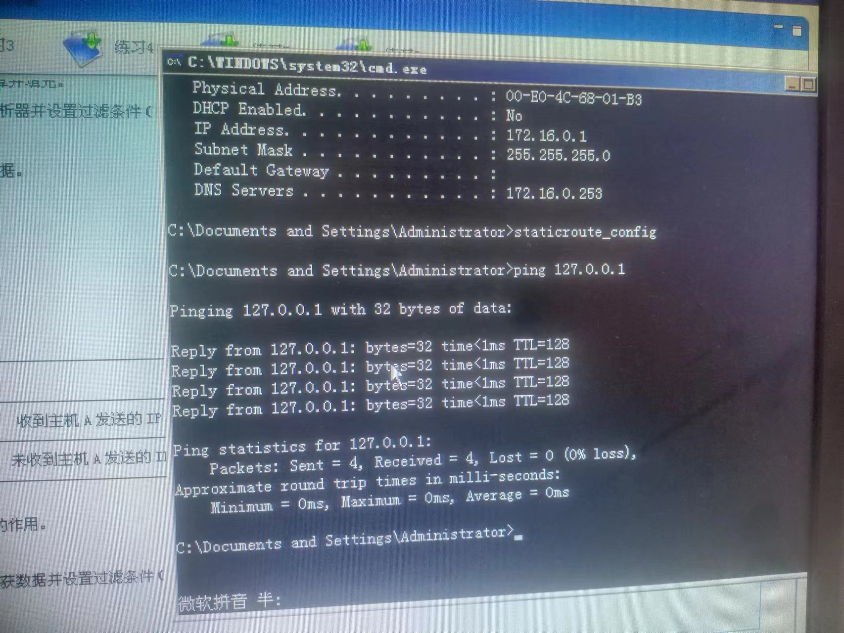

主机A编辑数据报如图

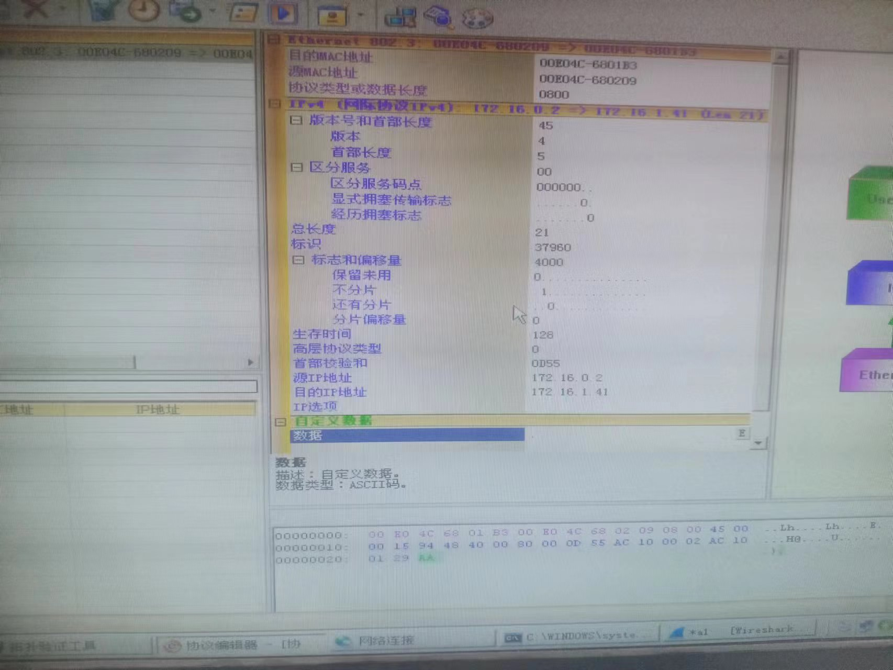

捕获如图

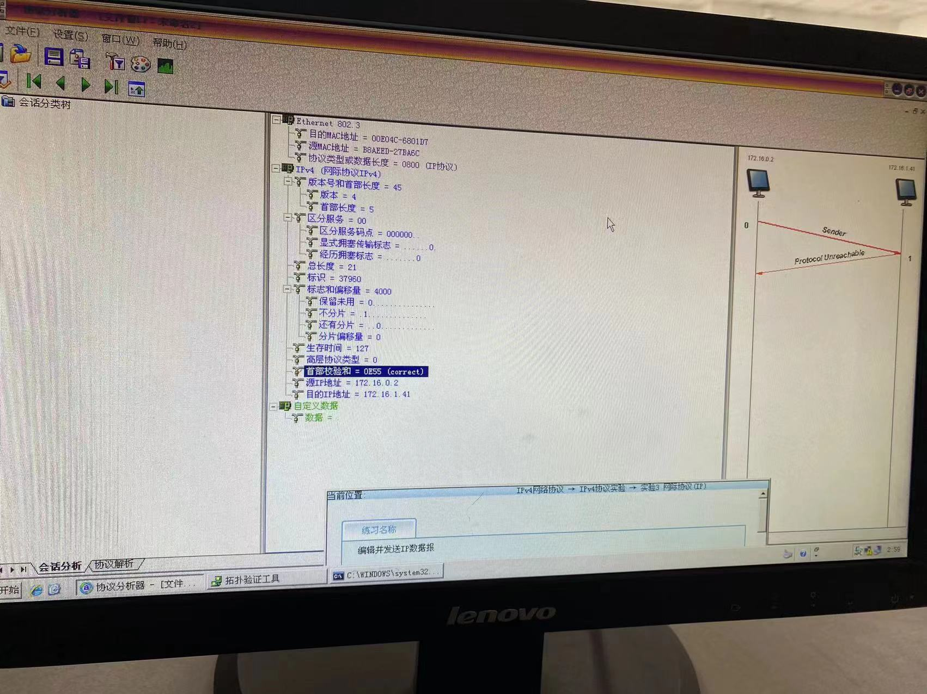

练习2:

主机A的广播帧如图

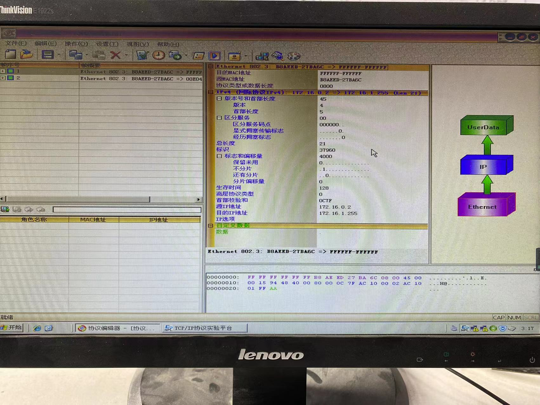

主机A的数据报2

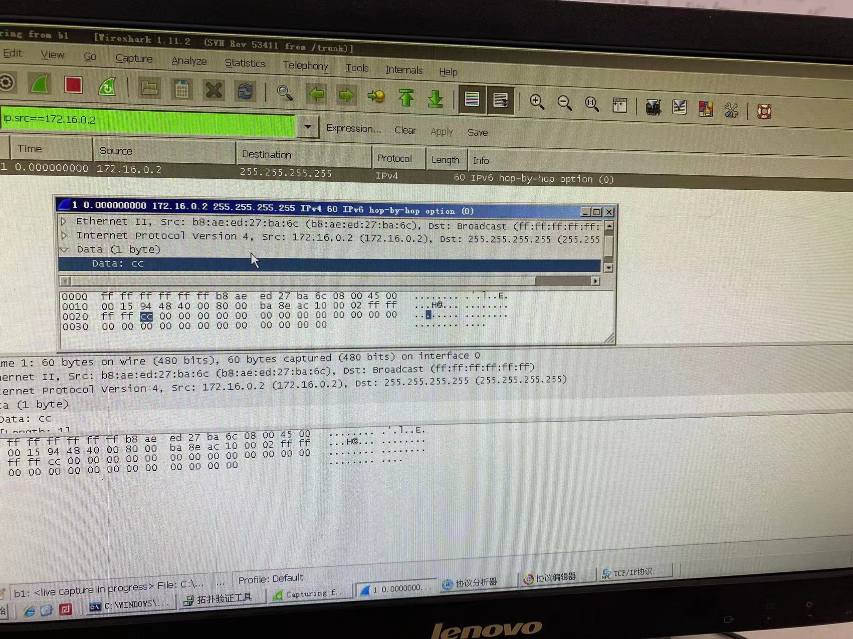

捕获如图



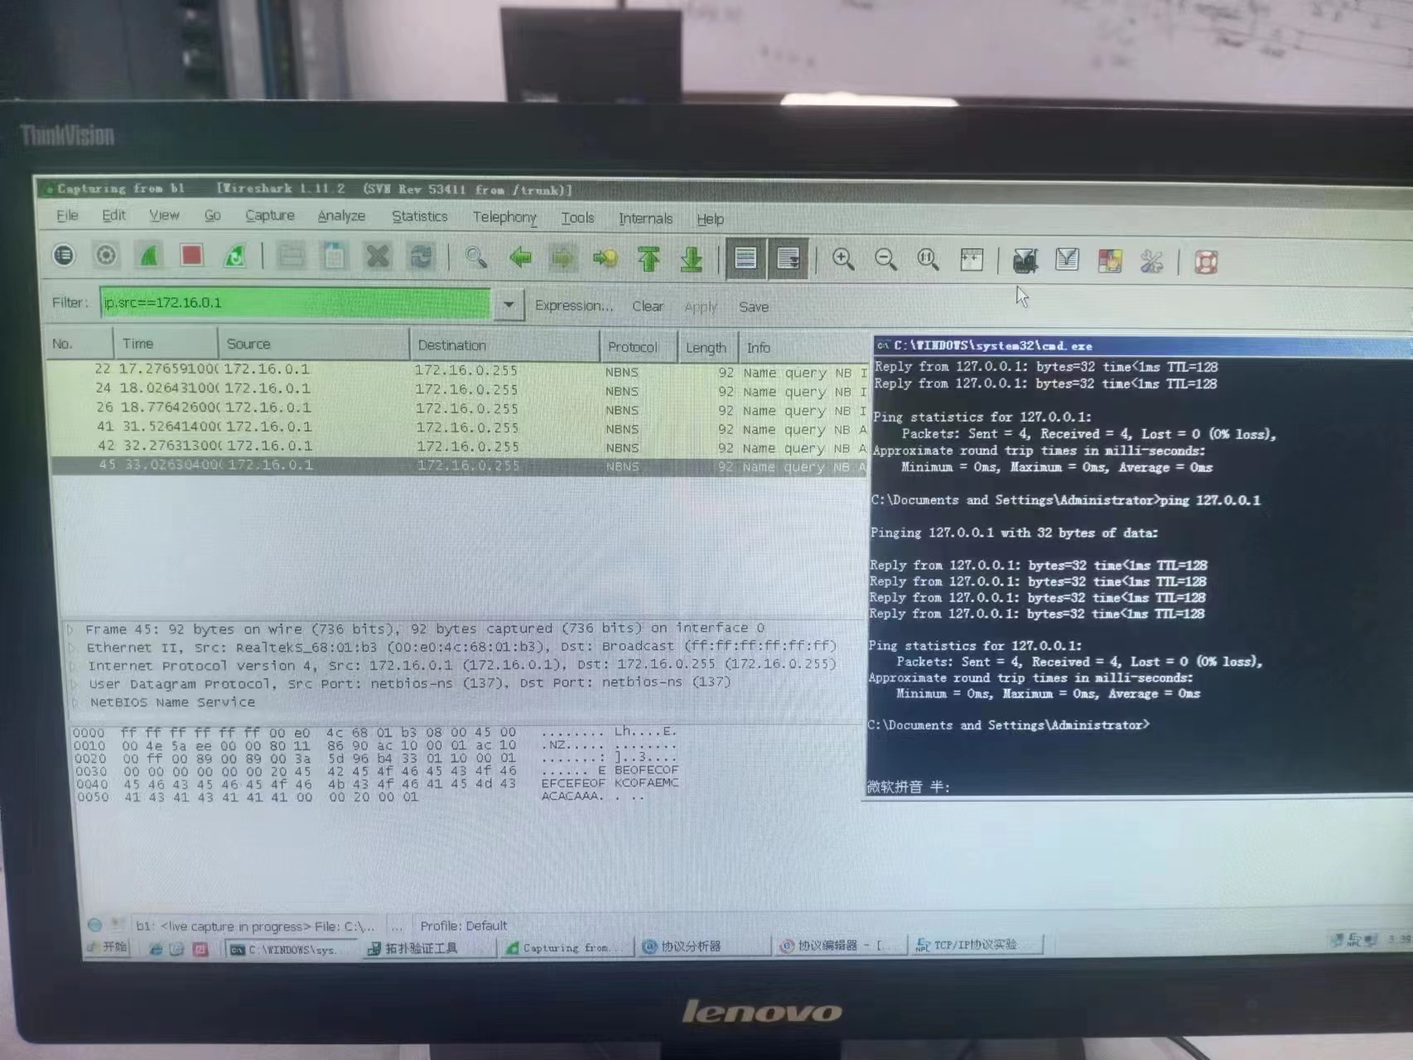

练习3:

主机的ping与捕获

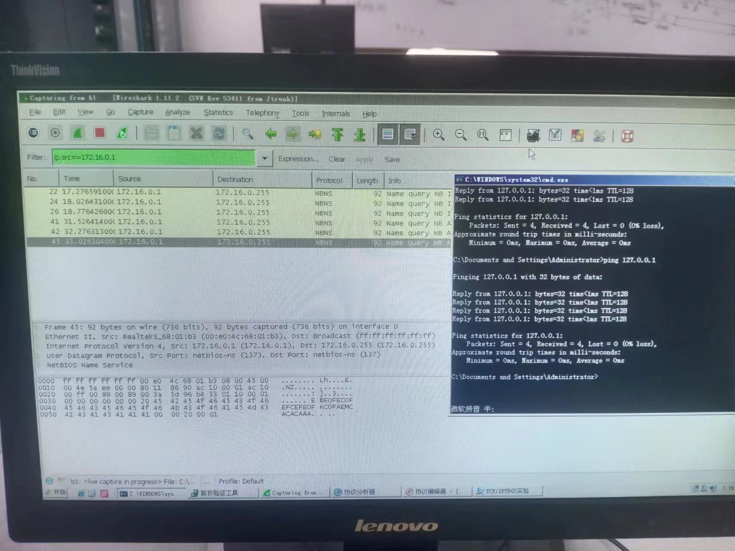

四、实验思考题

1.受限广播地址的作用范围？

在所处路由器的广播域内广播。

2.受限广播地址和直接广播地址的区别？

前者在所处路由器广播域内传播，后者则是在所处子网内传播。

3.路由器转发受限广播吗？

不转发。

4.说明ip地址与硬件地址的区别，为什么要使用这两种不同的地址？

长度的区别：物理地址即硬件地址，由48bit构成；IP地址由32bit组成，是逻辑地址。

放置位置的区别：IP地址放IP数据报的首部，而硬件地址则放在MAC帧的首部。

使用的区别:在网络层和网络层以上使用IP地址，数据链路层及以下使用硬件地址。

原因:ip地址的使用可以避免因不同局域网因硬件地址协议不一而造成的信息传输差异。